Suyak sinishi — tasnifi, asoratlari, davolash, birinchi yordam ko’rsatish

Suyak sinishi — skeletning muayyan qismiga uning mustahkamligidan yuqori bo’lgan yuk tushishi natijasida suyak yaxlitligining to’liq yoki qisman buzilishi. Sinish jarohat tufayli, shuningdek suyak to’qimalarining mustahkamlik xususiyatlari o’zgarishi bilan kechadigan turli kasalliklar natijasida sodir bo’lishi mumkin.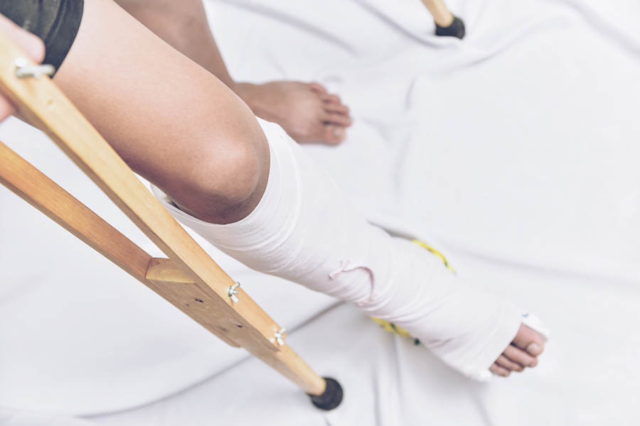
Holatning jiddiyligi shikastlangan suyaklar soni va o’lchami bilan belgilanadi. Bir nechta naysimon suyaklarning sinishi ko’p qon yo’qotish va og’riqli shok rivojlanishiga olib keladi. Bundan tashqari, bemorlar bunday jarohatlardan so’ng sekin tiklanishadi, tuzalish bir necha oyga cho’zilishi mumkin.

Muammo ahamiyati
Suyak sinishi hayotda juda keng tarqalgan jarohat hisoblanadi.
Odamlarda suyak sinishi boshqa umurtqali hayvonlardagi shunday jarohatlardan ko’p farq qilmaydi. Quyida sinish inson tanasi misolida ko’rib chiqiladi, ammo skeletning xususiyatlari inobatga olinganda qolgan texnika va belgilar barcha umurtqali hayvonlarga taalluqli bo’lishi mumkin.
Yoriqlarni davolash muammosi inson uchun ham, jamiyat uchun ham muhimdir. Barcha insoniy sivilizatsiyalarda «suyak tuzatuvchi» kasbining analogi — odam va hayvonlarning singan qo’l-oyoqlarini qayta tiklash bilan professional tarzda shug’ullanadigan kasb sohibi bo’lgan.
Shunday qilib, 36 nafar suyagi singanligi aniqlangan neandertallar skeletlari tahlil qilinganida, ularning faqat 11 tasida sinishning davolanishi natijalari qoniqarsiz deb topilgan. Bu shuni ko’rsatadiki, hatto ushbu rivojlanish darajasida ham suyak sinishida tibbiy yordamning samaradorligi 70% dan ortiq bo’lgan, ibtidoiy odamlar bu turdagi jarohat va uni tuzatish haqida ma’lumotga ega bo’lishgan.
Singan suyaklarni davolashning asosiy tamoyillari antik davrdan buyon o’zgargani yo’q, biroq zamonaviy jarrohlik murakkab, parchalanib sinishlarda, noto’g’ri bitishlarda suyaklarning anatomik tuzilishini saqlab qolish imkonini ochib bergan.

Tasnifi
Suyak sinishi bir necha mezonlarga muvofiq tasniflanadi, bu jarohatning umumiy sababi yo’qligi va lokalizatsiyasi bilan bog’liq. Zamonaviy tasnifda sinish turlari quyidagi xususiyatlarga qarab ajratiladi:
Yuzaga kelish sababiga ko’ra
- Travmatik — tashqi ta’sir tomonidan chaqirilgan;
- Patologik — suyakning ba’zi patologik jarayonlarda (masalan, tuberkulyoz, shish va boshqalar) minimal tashqi ta’sir ta’siri natijasida ham sinishi.
Shikastlanish og’irligiga ko’ra
- To’liq:
  - Siljishsiz (masalan, periost ostida);
  - Bo’laklarning siljishi bilan.
- Noto’liq — yoriqlar va qisman sinish.
Sinish shakli va yo’nalishi bo’yicha
- Ko’ndalang — sinish chizig’i naysimon suyak o’qiga shartli perpendikulyar;
- Uzunasiga — sinish chizig’i naysimon suyak o’qiga shartli parallel;
- Qiyshiq — sinish chizig’i naysimon suyak o’qiga nisbatan o’tkir burchak ostida o’tadi;
- Vintsimon — suyak parchalarining o’zining normal joylashuviga nisbatan aylanishi;
- Parchalangan — bitta aniq sinish chizig’i yo’q, shikastlangan joydagi suyak alohida bo’laklarga bo’linishi;
- Ponasimon — odatda umurtqa sinishida qayd qilinadi, bunda bir suyak boshqa suyakka bosilib kirib qoladi va pona shaklidagi deformatsiyani hosil qiladi;
- Sanchilgan — suyak bo’laklari naysimon suyak o’qi bo’ylab proksimal slijiydi yoki asosiy naysimon suyak sirtidan tashqarida joylashadi;
- Kompression — suyak parchalari juda kichik, aniq, bitta sinish chizig’i yo’q.
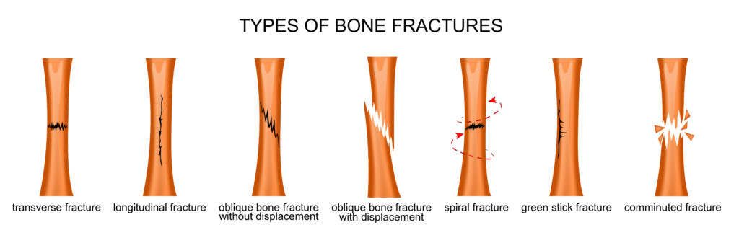
Terining yaxlitligiga ko’ra
- Yopiq — sinish joyidagi to’qimalarning jarohatlanishi qayd etilmaydi va jarohat tashqi muhit bilan aloqa qilmaydi. Yakka yoki bir nechtalik kabi guruhlarga bo’linadi;
- Ochiq — suyak sinishida (o’qotar qurol bilan yaralangan yoki yaralanmagan) yumshoq to’qimalarning shikastlanishi va tashqi muhit bilan aloqa qilishi qayd qilinadi.
Sinishning lokalizatsiyasiga ko’ra
Naysimon suyaklar doirasida quyidagilar ajratiladi:
- Diafiza;
- Epifiza;
- Metafiza.
Asoratlariga ko’ra
- Asoratlangan:
  - Travmatik shok;
  - Ichki a’zolarning shikastlanishi;
  - Qon ketishi;
  - Yog’li emboliya;
  - Jarohatga infektsiya tushishi, osteomielit, sepsis.
- Asoratlanmagan.
Bundan tashqari, eng ko’p uchraydigan sinish turlari umumqabul qilingan nomlar — ularni birinchi bo’lib ta’riflab bergan muallifning ismi bilan ataladi. Misol uchun, bilak suyagining bigizsimon o’simtasi sinishi Kolles sinishi deb ataladi.
Bolalik va o’smirlik davrida suyaklashmagan o’sish (epifizal) chizig’i bo’ylab sinish — epifizioliz ko’p kuzatiladi. Keksalik yoshida esa shikastlanishlar sezilarli darajada kamroq kuch tomonidan ham chaqirilishi mumkin, tiklanish davri esa ko’proq bo’ladi. Bu suyak mineral va organik tarkibiy qismlarining o’zgarishi bilan bog’liq.

Etiologiya
Suyak ularning yuk ko’tarish chegarasidan ko’ra ko’proq kuch tushishi natijasida sinadi. Har bir suyakning turli o’qlar bo’yicha maksimal yuk ko’tarish kattaligi har xil bo’ladi. Har bir alohida holda sinish turi tushadigan kuchning yo’nalishiga bog’liq. Masalan, agar zarba naysimon suyakka perpendikulyar tushadigan bo’lsa, ko’ndalang sinish sodir bo’ladi, kuch vektori o’qqa parallel qo’yiladigan bo’lsa, uzunasiga sinish qayd qilinadi.
Suyak sinishining turlari nisbati vaqt o’tishi bilan o’zgarib boradi, masalan, avtomobil transporti ommaviy joriy etilishidan oldin kichik boldirning bamperli sinishi va bo’y umurtqalarining bukilish sinishlari juda kam kuzatilardi. Hozirgi kunda esa ular jarohatlarning sezilari ulushini egallamoqda.
Texnologiyaning rivojlanishi bilan insoniyat boshqara oladigan kinetik energiya ham oshib bormoqda. Zamonaviy texnik qurilmalarning quvvati inson skletining mustahkamligidan ancha ustun. Bugungi kunda bunday energiyaning insonga ta’siri odatiy hol bo’lib qolgan. Shu munosabat bilan, texnik rivojlanish darajasi ortib borgani uchun travmatologiya va ortopediya oldiga yangi, murakkabroq vazifalar qo’yiladi.
Sinish tez-tez kuzatiladigan tana qismlari mavjud. Qoida tariqasida, ular suyak eng katta yukni ko’taradigan yoki uning mustahkamligi pastroq bo’lgan joylardir. Eng keng tarqalgan sinishlar quyidagilarni o’z ichiga oladi:
- Bilak suyagining sinishi. 70% hollarda bu ekstenzion sinishdir;
- Yelka suyagining xirurgik bo’yni sinishi;
- Kichik boldir suyagi o’rta uchdan bir qismimomg parchalanib sinishi
- . Boshqacha nomi «bamperli sinish», ko’proq avtohalokatlarda qayd qilinadi;
- Medial va lateral to’piqlarning sinishi;
- Son bo’yinchasi sinishi. Tuzatish qiyin bo’lgan, ayniqsa keksa yoshdagi kishilarda ko’p uchraydigan jarohat. Davolashning eng samarali usullaridan biri — sun’iy chanoq-son bo’g’imi o’rnatishdir;
- Kalla suyagining turli sinishlari.

Patogenezi
Suyak to’qimasi mineral va organik tarkibiy qismlardan tashkil topgan. Suyakning tarkibi juda murakkab, organik qism umumiy massaning 30 foizi, minerallar 60 foizi, suv 10 foizni egallaydi. Mineral komponentlar mustahkamlik beradi va asosan kaltsiy, fosfor va mikroelementlardan iborat. Organik komponent kollagendan iborat bo’lib, suyakni yanada egiluvchan qiladi.
Kollagen cho’zilganda mustahkamligi 150 kg / sm², kesilganda 680 kg / sm², uziluvchanligi darajasi — 20-25% ni tashkil etadi. Isitilganda kollagen tolasi uzunligi taxminan uchdan biriga qisqaradi.
Naysimon suyaklar o’z o’qlari bo’ylab tushadigan yukka ayniqsa chidamli. G’ovak suyaklar kamroq bardoshli, lekin barcha yo’nalishlardagi yukka teng darajada chidamli.
Suyaklar to’qimalarining sinishi natijasida qon ketishi sodir bo’ladi, tomirlar suyakning mineral qismida fiksatsiyalanganligi uchun osilib qolmaydi. Qon ketishining hajmi sinish turi va uning lokalizatsiyasiga bog’liq, masalan, kichik boldir suyaklaridagi sinishlarda jabrlanuvchi 500-700 ml qon yo’qotadi. Ushbu qon ketishi natijasida gematoma shakllanadi va u keyinchalik suyak bo’laklarini o’rab oladi.
Qon ketish joyida shish rivojlanadi, fibrin tolalari cho’kishi sodir bo’ladi va ular suyak to’qimasining matriksi shakllanishi uchun asos bo’lib xizmat qiladi. Suyak to’qimasidan qon ketishini to’xtatish murakkab vazifa sanaladi va qiyin parchalanib sinishlarda faqatgina jihozlangan operatsion xonada amalga oshirilishi mumkin.

Jarohat oqibatlari
Suyak singanidan keyin qon ketishi va kuchli og’riq paydo bo’ladi. Naysimon suyaklarining to’liq sinishida suyak bo’laklarining siljishi kuzatiladi. Buning sababi shundaki, og’riq paydo bo’lganda mushaklar refleksiv ravishda qisqaradi, ular suyaklarga birikkanligi tufayli esa singan suyak oxirlarini tortadi va jarohatni og’irlashtiradi.
Yopiq sinishda jarohat sohasida gematoma shakllanadi, ochiq sinishda esa kuchli qon ketishi kuzatiladi. Singan suyak sohasida mushak qavati qanchalik massiv bo’lsa, suyak bo’laklarining repozitsiyasi va suyakning to’g’ri tiklanishi uchun to’g’ri holatda turishi shunchalik qiyin bo’ladi. Son suyaklari sinishida sariq suyak iligidan yog’li emboliya rivojlanishi mumkin, bu salomatlikning keskin yomonlashuvi va hatto o’limga olib kelishi ehtimoli mavjud.

Regeneratsiya
Jarohatdan keyin siniqlarning bitishi yangi to’qimaning shakllanishi bilan birga kechadi, natijada suyak qadog’i paydo bo’ladi. Sinishning tuzalish muddati yoshga (bolalarda tezroq), organizmning umumiy holati va mahalliy sabablar — siniqlarning bir-biriga nisbatan joylashuvi, jarohat turi va boshqalarga qarab bir necha haftadan bir necha oygacha cho’zilishi mumkin.
To’qimalarning tiklanishi periost kambial (suyak hosil qiluvchi) qavatining hujayralari bo’linishi, endost, kam differentsial suyak iligi hujayralari va mezenximal hujayralar (tomirlar adventitsiyasi) tufayli sodir bo’ladi.
Regeneratsiya jarayonida 4 asosiy bosqichni ajratish mumkin:
- Autoliz — jarohatga javoban shish rivojlanib, leykositlarning faol migratsiyasi sodir bo’ladi (jumladan osteoklastlarning ham), o’lgan to’qimalar autolizi boshlanadi. Jarohatning 3-4 kuniga kelib maksimumga yetadi, so’ng asta sekin kamayib boradi.
- Proliferatsiya va differentsiatsiya — suyak to’qimalari hujayralarining faol tarzda bo’linishi va suyakning mineral qismini faol ishlab chiqarilishi. Qulay sharoitda avval tog’ay to’qima hosil bo’ladi, keyin mineralizatsiyalanadi va suyak bilan almashadi.
- Suyak to’qimasining qayta tuzilishi — suyakda qon ta’minoti tiklanadi, suyak trabekulalarida kompakt modda hosil bo’ladi.
- To’liq tiklanish — suyak-iligi kanalining tiklanishi, yuk tushish chizig’iga ko’ra suyak trabekulalarining moslashuvi, periost shakllanishi, zararlangan soha funktsional imkoniyatlarining tiklanishi.
Sinish joyida suyak qadog’i hosil bo’ladi. Uning 4 turi farqlanadi:
- Periostal — sinish chizig’i bo’ylab qalinlashish hosil bo’ladi.
- Endoostal — qadog’ suyagi ichida hosil bo’ladi sinish hududida suyak-ilik kanali biroz torayishi mumkin.
- Intermedial — suyak qadog’i siniq orasida joylashgan bo’ladi, suyak profili o’zgarmaydi.
- Paraossal — suyakni yetarlicha qalin qadog’ o’rab oladi, bu suyakning shakli va tuzilishini buzishi mumkin.
Shakllanadigan suyak qadog’i turi insonning regenerativ qobiliyati va sinishning joylashishiga bog’liq.

Tashxis
Suyak sinishining nisbiy va aniq belgilari mavjud. Nisbiy belgilar indikativ hisoblanadi va bu turdagi jarohatlardan shubha qilishga imkon beradi. Mutlaq belgilar sinish faktini tasdiqlaydi va uni klinik belgilari o’xshash bo’lgan boshqa jarohatlardan ajratish imkonini beradi.

Jarohat joyida
Tashxis qo’yish uchun muayyan ko’rsatkichlar mavjudligi yordam beradi. Sinish klinik aniqlanadigan va faqatgina rentgenonologik usul bilan tasdiqlanadigan patologiya hisoblanadi.

Sinishning nisbiy alomatlari:
- Og’riq — o’qqa yuk tushishini imitatsiya qilganda kuchayadi. Masalan, kichik boldir sinishida oyoq kaftiga urib ko’rilganda og’riqlar keskin kuchayadi;
- Shish — shikastlanish sohasida paydo bo’ladi, odata darhol emas. Nisbatan kam diagnostik ma’lumot taqdim etadi;
- Gematoma — sinish sohasida paydo bo’ladi (darhol emas). Pulsatsiyalovchi gematoma intensiv qon ketishi davom etayotganini ko’rsatadi;
- Shikastlangan qism funktsiyasining buzilishi — yaralangan tana qismi harakatchanligining sezilarli darajada cheklanishi va yuk ko’tara olmasligini nazarda tutadi.

Sinishning mutlaq alomatlari:
- Tana qismining g’ayritabiiy holati;
- Patologik harakatchanlik (noto’liq sinishlarda har doim ham aniqlanmaydi) — tana qismi bo’g’im bo’lmagan joyda ham bukiladi;
- Krepitatsiya (o’ziga xos qirsillash) — sinish joyida seziladi, ba’zan quloq bilan eshitiladi. Jarohat joyiga stetoskop bilan bosilganda yaxshi eshitiladi;
- Suyak bo’laklari — jarohat joyida ko’rinishi ham mumkin (ilgari ochiq sinish belgisi hisoblanardi).

Statsionarda
Rentgenologik tekshiruv sinish turini va bo’laklar o’rnini batafsil aniqlash imkonini beradi. Rentgenografiya — sinishni tasdiqlashning standart diagnostik usulidir. Tasvirda distal va proksimal qismida joylashgan ikkita bo’g’im tasvirlangan bo’lishi kerak, suyak esa va lateral proektsiyada. Agar ushbu shartlar bajarilsa, rentgen tekshiruvi adekvat va to’liq sanaladi va noto’g’ri tashxis qo’yish ehtimoli minimal bo’ladi.
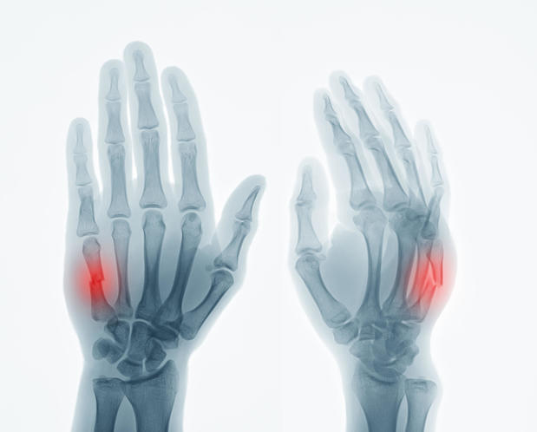

Davolash
Suyak singanda o’z vaqtida tibbiy yordam ko’rsatish juda muhimdir. Bu jabrlanuvchining hayotini saqlab qolishi va jiddiy asoratlarni rivojlanishini oldini olishi mumkin. Ko’pincha jarohatning o’zi emas, balki unga hamrohlik qiluvchi og’riqli shok va qon ketishi holatlari xavflidir.

Birinchi yordam
Birinchi yordam ko’rsatadigan shaxs quyidagilarni amalga oshirishi mumkin:
- Jabrlanuvchi ahvolining og’irligi va shikastlanish joyini aniqlashi.
- Agar qon ketishi bo’lsa, uni to’xtatishi.
- Jabrlanuvchini malakali tibbiy xodimlar kelguncha boshqa joyga ko’chirish mumkinligini baholashi. Umurtqa yoki bir nechta suyaklarning sinishida bemorni joyidan siljitish tavsiya etilmaydi.
- Izolyatsiyalangan jarohatlarda shikastlangan sohani immobilizatsiya qilishi, shina qo’yishi. Shina sifatida shikastlangan tana qismidagi harakatni cheklay oladigan (singan joydan yuqori va pastki bo’g’imlarni qoplashi kerak) har qanday jism xizmat qilishi mumkin.
- Jabrlanuvchining harakatlanishiga qarshi ko’rsatmalar bo’lmasa, tibbiy muassasaga yetkazishi.
- Agar tibbiy xodimlarning bemor yoniga kelishi qiyin yoki imkonsiz bo’lsa va jabrlanuvchining harakatlanishiga qarshi ko’rsatmalar mavjud bo’lsa, zarar yetkazilgan joylar to’liq immobilizatsiyalanganligini imkon qadar ta’minlashi, shundan so’ng qattiq asosli nosilka ishlatishi.
Birinchi yordam vazifasi og’riqni kamaytirish, yarador kishi hotirjamligini ta’minlash va eng muhimi, sinish uchastkasini o’rab turgan yumshoq to’qimalarga (mushaklar, paylar) shikast yetkazmaslikdir. Jabrlanuvchini tinchlantirish, jarohat olganni tana qismini harakatsizlantirsh kerak.
Yopiq sinishlarda yordam berish davomida zarur bo’lmaganda bemor tanasining yaralangan qismidan kiyim va poyabzalni yechishga urinmaslik kerak. Ular faqat kerakli joyidan kesib olinadi. Ochiq sinishlarda qon ketishi to’xtatilgandan so’ng jarohatga steril bog’lam qo’llaniladi. Singan suyakni joyiga tushirish faqatgina yordam beruvchilarning bu muoalaja bilan tanish bo’lsagina ruxsat etiladi.

Birinchi shifokorli yordam
Birinchi shifokorli yordam ham hodisa joyining o’zida, ham statsionar yoki travmpunktda ko’rsatilishi mumkin.

Shifokor taktikasi
Agar shifokor jabrlanuvchida suyak sinishidan shubha qilsa, u quyidagi tadbirlarni amalga oshiradi:
- Jabrlanuvchi ahvolining holatini baholaydi. Asoratlar yuzaga kelgan hollarda dastlab hayotga xavf tug’diradiganlariga qarshi choralar ko’riladi. Eng tez-tez uchraydigan asoratlar — shok va qon yo’qotishidir.
- Differentsial tashxislashni amalga oshiradi. Mazkur jarohat pay cho’zilishi, lat yeyish yoki bo’g’im chiqishi emas, aynan suyak sinishi ekanligiga ishonch hosil qilinadi.
- Klinik tashxis tasdiqlangach va hayotga xavf soluvchi holatlar bartaraf etilgach, mavjud sharoitda shikastlangan qismning eng samarali immobilizatsiyasi amalga oshiriladi.
- Kerakli immobilizatsiya amalga oshirilgandan so’ng, shifokor jabrlanuvchini kasalxonaga yotqizish yoki ambulatoriya sharoitida davolash to’g’risida qaror qabul qiladi.

Immobilizatsiya qoidalari
Tana qismlarining transport (vaqtinchalik) immobilizatsiyani bajarishda buni amalga oshiruvchi shaxs quyidagi qoidalariga rioya qilishi kerak:
- Tana qismini jarohatdan keyin turgan holatda harakatsizlantirish, suyakni joyiga tushirishga harakat qilmaslik;
- Eng kamida ikkita bo’g’imni (jarohatdan yuqori va pastda) fiksatsiya qilish. Son va yelka jarohatlarida 3 bo’g’imni fiksatsiyalash;
- Shina qo’yishda va ochiq yaralar mavjudligida dastlab jarohat joyiga ishlov berish va qon ketishini to’xtatish.

Malakali tibbiy yordam
Malakali tibbiy yordam suyak qismlarini to’g’ri holatda saqlab qolish maxsus davolash usullarisiz o’ta murakkab yoki imkonsiz hisoblanadigan parvhalanuvchi jarohatlarda ayniqsa kerak.
Davolash davomida regeneratsiya holatini baholash uchun har 5-7 kun ichida rengtenologik nazorat amalga oshiriladi.
Suyak sinishini malakali davolash quyidagi choralarni o’z ichiga olishi mumkin:

Anesteziya va og’riqsizlantirish
Og’riq — shikastlanish signali, ammo ma’lum bir chegaradan oshgach, xavf tug’dirishi mumkin. Shuning uchun, har qanday jarohat, shu jumladan suyak sinishida og’riq darajasini nazorat qilish kerak. Anesteziya mahalliy yoki umumiy bo’lishi mumkin.

Konservativ davolash
Sinishni konservativ davolash usullari insoniyatga antik davrdan beri ma’lum bo’lgan va qadim zamonlardan buyon katta o’zgarishlarga uchramagan. Ularni shartli ravishda uch guruhga bo’lish mumkin.
- Immobilizatsiya (fiksatsiya) — repozitsiyadan keyin gipsli bo’g’lamlar qo’llash.
- Traktsion usullari — asosiy vazifasi shikastlangan suyakka birikkan mushaklar ta’sirini neytrallash uchun tortish kuchi hosil qilish. Buning uchun asosan sterjenga biriktirilgan yuklar ishlatiladi.
- Funktsional usullar — bunda immobilizatsiyasiz yoki uni minimal qo’llagan holda olib boriladigan davolash tushuniladi. Nisbatan kam qo’llaniladi — asosan kichik suyaklarning sinishi yoki naysimon suyaklardagi yoriqlarda. Shikastlangan sohaning nisbatan yuk tushmasligini ta’minlashni nazarda tutadi.

Operativ davolash
Jarrohlik muolajalari nisbatan yaqinda paydo bo’lgan. Odatda g’ovak suyaklar sinishi konservativ davo usullari bilan yetarli darajada tiklana olmaydi. Masalan, kalla gumbazi suyaklari sinishi metallosteosintez o’tkazishni talab qiladi. Yuqori yoki pastki jag’dagi sinishlar to’gri tiklanishi uchun tashqi fiksatsiya vositalarini kerak bo’ladi.
Davolanishdan so’ng suyak noto’g’ri tiklangan bo’lsa, takroriy repozitsiyaga ruxsat beriladi. Operatsion xona sharoitda noto’g’ri bitishib ketgan suyak ehtiyotkorlik bilan yaxlitligi buziladi. Usulni tanlashni patologiya joyiga, bemorning holati va boshqa omillarga qarab shifokor tomonidan amalga oshiriladi.

Tiklanish
Yordamchi davolash usullari: fizioterapiya, massaj, fizioterapiya, CPM-terapiya. Suyak sinishida tiklanish muddati asosan sinishning murakkabligi va joylashuvi bilan belgilanadi. Bu bir necha haftadan bir necha oygacha davom etishi mumkin. Ayrim hollarda, sinishdan keyin tiklanish sodir bo’lmaydi, noto’g’ri bo’g’im hosil bo’ladi. Bunday hollarda endoprotezlashning turli usullari qo’llaniladi.

